Consulter son contrat pédagogique

Première méthode :
1) Accéder à Mon Dossier Web
Étape 1 - Ouvrez votre navigateur web et tapez dans la barre d’adresse URL : https://mondossierweb.unicaen.fr
Étape 2 - Vous vous retrouvez sur la page d’identification de l’Université de Caen. Renseignez votre identifiant ainsi que votre mot de passe (compte numérique). Cliquez sur le bouton « SE CONNECTER ».
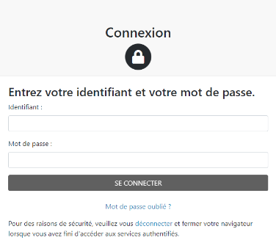
Étape 3 - Vous accédez à votre Dossier Web. Il contient toutes les informations administratives renseignées lors de votre inscription.
2) Consulter son contrat pédagogique dans le Dossier Web
Étape 1 - Une fois connecté à Mon Dossier Web, cliquez sur l'onglet “Inscriptions”.
Étape 2 - Cliquez ensuite sur l'icône de loupe en face de l'année universitaire en cours.
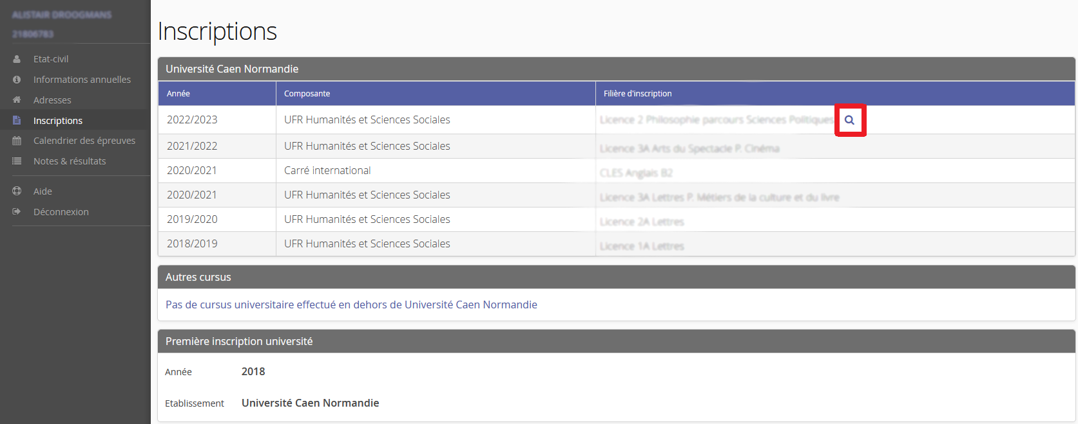
* Vous retrouvez votre contrat pédagogique (ou contrat d'études) au format numérique. Il contient les codes ainsi que les libellés des cours de vos deux semestres de l'année en cours.

Seconde méthode :

1) Accéder à l'ENT
Étape 1 - Ouvrez votre navigateur web et tapez dans la barre d’adresse URL : https://ent.normandie-univ.fr/
Étape 2 - Vous vous retrouvez sur la page de sélection de votre université. Dans le menu déroulant, sélectionnez “Université de Caen Normandie”.
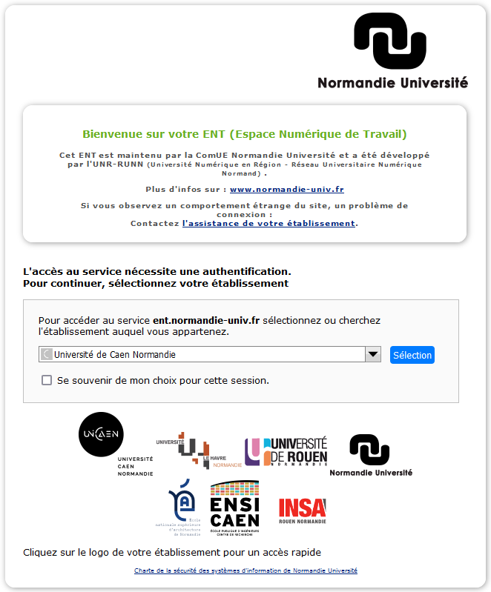
Étape 3 - Vous vous retrouvez sur la page d’identification de l’Université de Caen. Renseignez votre identifiant ainsi que votre mot de passe (compte numérique). Cliquez sur le bouton « SE CONNECTER ».
Étape 2 - Vous vous retrouvez alors sur votre Espace Numérique de Travail (ENT). Il contient des liens vers votre Dossier Web, votre messagerie Zimbra, votre espace Ecampus, etc.
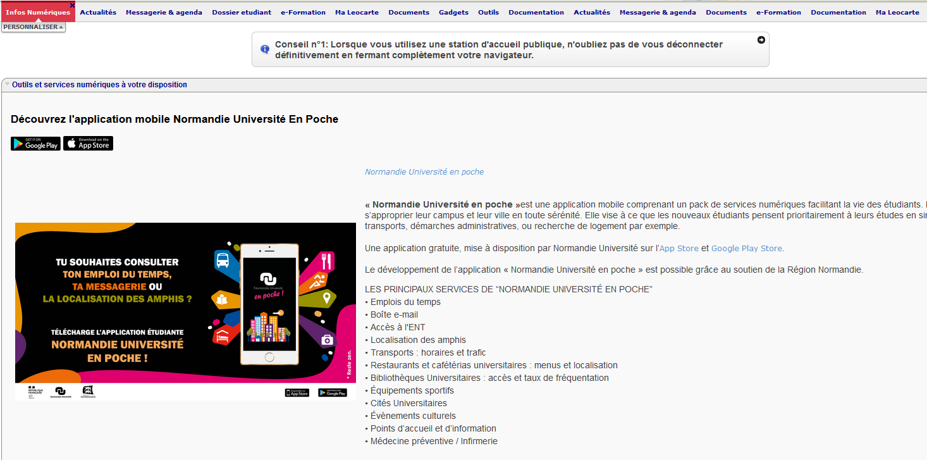

2) Accéder à son contrat pédagogique
Étape 1 - Une fois connecté à l'ENT, dans l'onglet “Dossier étudiant”, cliquez sur “Contrat pédagogique”.
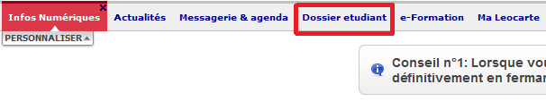
Étape 2 - Cliquez ensuite sur “Accéder à mon contrat pédagogique”.
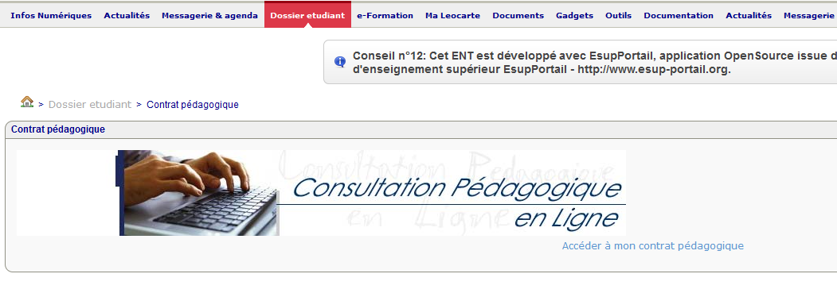
* Vous retrouvez votre contrat pédagogique au format numérique. Cette version contient toutes les informations relatives à vos cours, aux crédits ECTS octroyés par leur validation, ainsi que les groupes au sein desquels vous êtes inscrit(e).
* En bas de la page, vous avez également la possibilité d'imprimer votre contrat pédagogique, mais également de le recevoir par mail, au format PDF par exemple.

